Циренова О. 3 курс

Компромиссный выбор между изменчивостью инфляции и выпуска

Цель: анализ кредитно-денежной политики с помощью метода компромиссного выбора между изменчивостью инфляции и выпуска

Задачи:
- Краткая характеристика подхода
- Описание используемой модели
- Оценка модели на реальных данных и интерпретация полученных результатов

Актуальность: метод применяется для анализа эффективности проводимой КДП, в частности, режима таргетирования инфляции

Краткая характеристика подхода

Метод впервые предложен Тейлором (Taylor, 1979). Основной целью метода было выявить критерий выбора оптимальной КДП.
Предпосылки:
- Не существует взаимосвязи между инфляцией и уровнем выпуска в долгосрочном периоде
- Существует целевой уровень инфляции
- Ожидания рациональны
- Цены жесткие
Итог: существует обратная взаимосвязь между изменчивостью инфляции и выпуска в долгосрочном периоде.

Модель (Cecchetti, Ehrmann, 2001)

Целевая функция ЦБ:
$L=E(α(π−π^{})^{2}+(1−α)(y−y^{})^{2})→\text{min}$ (1.1)
или
$L={\text{ασ}}_{π}^{2}+(1−α)σ_{y}^{2}→\text{min}$, (1.2)
Уравнения, отражающие текущее состояние экономики:
$y_{t}=γ(r_{t}−d_{t})+s_{t}$ (2)
$π_{t}=−(r_{t}−d_{t})−{ωs}_{t}$, (3)
Правило КДП:
$r_{t}={\text{ad}}_{t}+{\text{bs}}_{t}$ (4)
где $π$ - уровень инфляции
$π^{}$ - целевой уровень инфляции
$y$- выпуск
$y^{}$ - тренд выпуска.
$0≤α≤1$ - параметр предпочтений денежных властей
$d_{t}$- шоки совокупного спроса,
$s_{t}$ - шоки совокупного предложения
$ω$,$γ$ ,a, b –неотрицательные параметры

Решение модели – оптимальное соотношение между дисперсиями выпуска и инфляции:
$\frac{σ_{y}^{2}}{σ_{π}^{2}}={\left(\frac{α}{γ(1−α)}\right)}^{2}$ (5)
Оценка модели на реальных данных
Алгоритм:
- Оценка VAR-модели с использованием переменных выпуска, инфляции и ставки процента
- Нахождение параметра $γ$
- Нахождение параметра $α$ для текущего состояния экономики
- Вывод кривой оптимального соотношения между дисперсиями выпуска и инфляции
- Анализ результатов

Данные: Австралия. Периоды:
- 1980:1-1991:4
- 1992:1-2007:4
DY – отклонение логарифма выпуска от логарифма тренда
P – логарифм индекса потребительских цен, измеренного к предыдущему периоду
IBR = interbank rate –межбанковская ставка овернайт.
Бинарные переменные:
B84 – для 1984:1
B00- для 2000:3
Целевой уровень инфляции -2,5% в год или около 0,62% в квартал

Проверка на стационарность. ADF. Уровни значимости
 | DY | P | IBR
1980:1-1991:4 | 1% | 1% | 10%
1992:1-2007:4 | 1% | 1% | 5%

Результаты оценки моделей
 | γ | α | 1- α | L | $$σ_{π}$$ | $$σ_{y}$$
1980:1-1991:4 | 18,498 | 0,957 | 0,043 | 0,00022 | 0,015 | 0,018
1992:1-2007:4 | 9,158 | 0,926 | 0,074 | 0,000007 | 0,006 | 0,008
γ - частное от деления среднего (за 12 кварталов) отклика выпуска (на изменение ставки процента )на средний отклик инфляции
α находится из формулы (5)

Кривая оптимального соотношения между изменениями инфляции и выпуска
$σ_{π}^{2}=\frac{1}{α+{\left(\frac{α}{\hat{γ}(1−α)}\right)}^{2}}\hat{L}$ (6)
$σ_{y}^{2}=\frac{{\left(\frac{α}{\hat{γ}(1−α)}\right)}^{2}}{α+{\left(\frac{α}{\hat{γ}(1−α)}\right)}^{2}}\hat{L}$ (7)
где $\hat{L}$и$\hat{γ}$ - оцененные параметры L и $γ$.
Изменяя параметр α от 0 до 1, можно получить значения для точек кривой оптимального соотношения
Рисунок 1. Исходные данные

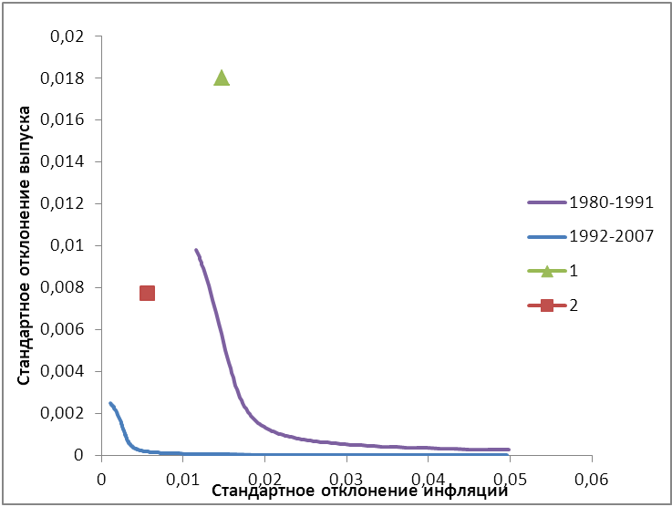
Рисунок 2. Кривые оптимального соотношения изменчивости выпуска и инфляции

Рисунок 3. Отклики на изменение ставки процента

Выводы:
Результаты оценки модели в целом совпадают с результатами, полученными Cecchetti,Ehrmann (2001):
- Параметр предпочтений денежных властей α близок к 1. Это говорит о том, что монетарная политика направлена в гораздо большей мере на стабилизацию инфляции, чем на стабилизацию выпуска
- Параметр α уменьшился для Австралии с переходом к режиму таргетирования инфляции (хотя переход к таргетированию инфляции предполагает, скорее обратное)
- Переход к режиму таргетирования инфляции приводит к стабилизации, как инфляции, так и уровня выпуска

Список литературы:
- Arestis P., Mouratidis K. (2004) “Is there a trade-off between inflation variability and output-gap variability in the EMU countries?” // Scottish Journal of Political Economy, 51(5), 691-706.
- Buckle A.R., Kim K., McLellan N. (2003) “The impact of monetary policy on New Zealand business cycles and inflation variability” // New Zealand Treasury wp. 03/09
- Cecchetti, Flores-Lagunes, Krause (2004) Has Monetary Policy Become More Efficient?
- Cecchetti, S.C. and Ehrmann, M. (2001) “Does Inflation Targeting Increase Output Volatility? An International Comparison of Policymakers’ Preferences and Outcomes”// NBER Working Paper Series No. 7426.
- Ceссhetti, McConnel, Quiros (2001) Policymakers' Revealed Preferences and the Output-Inflation Variability Trade-off. Implications for the European System of Central Banks
- Clarida, R., Gali, J. and Gertler, M. (1999), “The Science of Monetary Policy: A New Keynesian Perspective”// National Bureau of Economic Research, Working Paper 7147.
- Dittmar R., Gavin W.T., Kydland F.E. (1999) “The Inflation-Output Variability Tradeoff and Price-Level Targets” // Federal Reserve Bank of St. Louis. Review. No. 1., p. 23-32
- Fackler J.S., McMillin W.D. (2006) “Estimating the Inflation-Output Variability Frontier with Inflation Targeting: A VAR Approach” // Department of Economics Louisiana State University, wp. 2006-17
- Svensson L. E.O. (1996) “Price Level Targeting vs. Inflation Targeting: A Free Lunch?” // NBER Working Paper 5719
- Svensson, L. E.O. (1997) “Optimal Inflation Targets, ‘Conservative’ Central Banks, and Linear Inflation Contracts,” American Economic Review 87, pp. 98-114
- Swedian O., Fadwa K. (2005) “The central bank cost constraint and output−inflation variability: a note on Cecchetti and Ehrmann 2000” // Economics Bulletin ,Vol. 5, No. 12 pp. 1−6
- Taylor J.B. (1979) “Estimation and Control of a Macroeconomic Model with Rational Expectations” // Econometrica , Vol. 47, pp. 1267-1286
- Taylor J.B. (1994) “The Inflation/Output Variability Tradeoff Revisited”, The Federal Reserve Bank of Boston Conference Series 38, pp. 21-38.
- Walsh C.E. (1998) “The New Output-Inflation Trade-off”// Federal Reserve Bank of San Francisco, Economic Letter

В модели также используется термин «неприятие изменчивости инфляции» (“aversion to inflation variability”)
Источник данных: Резервный Банк Австралии (RBA) http://www.rba.gov.au/
Иногда используют термин «кривая эффективности» (efficiency curve)

